Главная Новости Документы Сценарии Мелодии Софт Авторы Контакт Копилка
Баннерообмен
Главная\Документы\Сценарии школьных праздников

При использовании материалов этого сайта - АКТИВНАЯ ССЫЛКА и размещение баннера -ОБЯЗАТЕЛЬНО!!!

Оригинальная сценка "Утренняя гимнастика на 1 апреля"

Возможны различные варианты того, как представить эту сценку для публики.

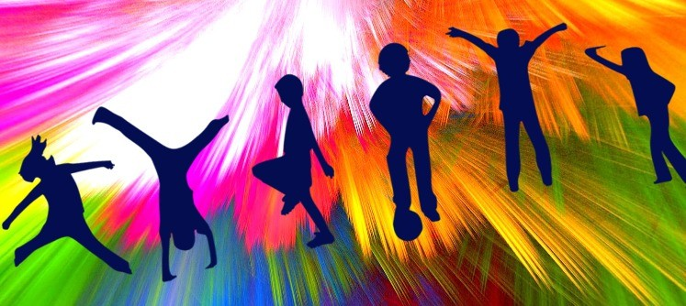

- на школьной сцене изобразить "школьную радиорубку", в которой сидит диктор, рядом с ним, звукооператор. Они должны "показать атмосферу" радио-студии. А на основной части сцены расположена ученическая группа, которая максимально оригинально и смешно пытается выполнить озвученные упражнения.
- подойдет для тех школ, в которых найдётся великолепный чтец, который сможет прочесть так эту сценку, что зал - будет лежать! )))
- в качестве шуточной физкультминутки в обычном классе. Голос диктора записывается, а потом просто озвучивается в кабинете. А дети пытаются повторить данные физкультурные упражнения.

Доброе утро, дорогие радиослушатели. В эфире "Школьное радио". Сегодня первый день апреля. И по давней традиции мы начинаем утро с утренней гимнастики.

Итак, первое упражнение на разогрев мышц туловища и шеи.
Занимаем исходное положение:

Поставьте ноги на ширину плеч. Левую руку переместите на уровень пояса, правую руку вытягивайте вперёд и делайте попытки наклеить на спину человека, стоящего спереди наклейку, на которой написано: "Руководитель школы". Если Вам повезло,

и сегодня Вы стоите впереди всех - Вам повезло! Вы - Директор школы. Ну или как минимум, завуч. Более подробно Вы сможете узнать выполнив наше следующее упражнение.
А сейчас, начали! И раз, два, три...

Переходим к следующему положению.
Оставаясь в этой же позиции, становимся спиной к зеркальной поверхности. Ритмично оборачиваемся назад к зеркалу старая прочесть то, что вам написали на спине. Ритмичней, раз, два три. Энергичнее, раз, два, три... Молодцы. Закончили упражнение.

Следующее упражнение.
Перемещаем одну руку на то место, где у вас должна быть талия. Желательно ставить руку на свою, а не на чужую талию. Оставшуюся руку резко забрасывайте назад, пытаясь достать соседа по парте сзади. Выполняя эти незамысловатые упражнения, попытайтесь незаметно подложить соседу на стул наклейку с надписью: "Ах... неловко присел". И раз, два, три. Раз, два, три!

Переходим к упражнению для конечностей, которые находятся внизу.
Когда вы стоите на лобном месте, перед классной доской, разумеется, пытайтесь дотянуться левой ногой к шпаргалке, которую ваш друг немножко не добросил. После того как дотянулись к шпаргалке - тяните её ногой к себе. И раз, два, три. Раз, два, три. А теперь меняем ногу и повторяем упражнение. И раз, два, три. Раз, два, три. Если ваша учительница оказалась шустрее и дотянулась к шпаргалке быстрее вас - упражнение не засчитывается и начинаем выполнение сначала!

Следующее упражнение для ног.
Когда в классе звучит фраза "А сейчас к доске пойдёт ..." вы максимально бесшумно пытаетесь сесть одновременно пряча при этом голову под стол. Проигравшим в этом упражнении будет тот, чья голова будет видна учителю. Он же и пойдёт отвечать к доске! Итак, начали. И раз, два, три. Раз, два, три.

Очередное упражнение для ног.
Вам необходимо используя утиный шаг проскользнуть мимо окон учительской, а также кабинет завуча и директора школа. Если вам не повезло и вас заметили - следующий приход в школу - только с родителями! Итак, начали. И раз, два, три. Раз, два, три. Закончили упражнение.

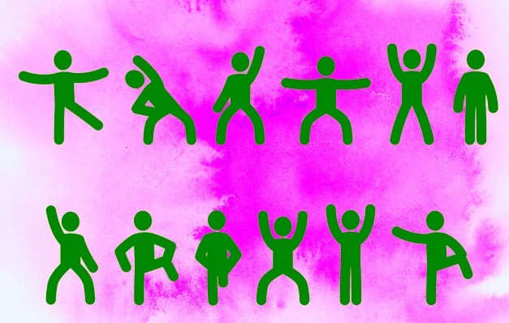

Переходим к упражнениям для других частей тела.

Глазные стрельбовые упражнения.
Находясь за партой, начинайте быстрые беспорядочные движения зрачками. Велика вероятность того, что учитель решит, что у вас жутко кружится голова и не станет спрашивать у вас домашнее задание. Итак, начали. И раз, два, три. Раз, два, три.
Закончили упражнение.

Вам не повезло и выбор учительницы пал на вас. Когда вы будете находиться у доски - начинайте выполнять упражнение по стрельбе глазами по отличникам и хорошистам. Если это не помогает - попробуйте выполнить резкие движения головой и телом. Возможно это поможет и они вас заметят! Если вы выполняете плохо это упражнение - то двойка вам обеспечена! Итак, начали. И раз, два, три. Раз, два, три. Закончили упражнение.

Дополнительное стрельбовое упражнение для девочек. Называется это упражнение "Как строить глазки мальчикам".

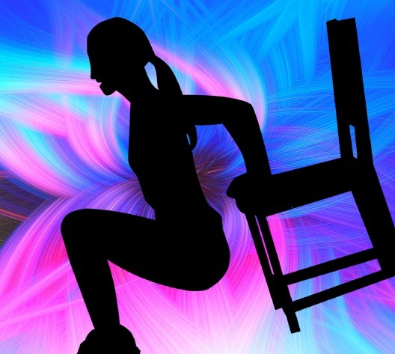

Естественно, это упражнение только для девочек. Мальчики от него освобождаются. Ну что же, мы подходим к завершению нашей зарядки.

И последними будут дыхательные упражнения.
Станьте в исходное положение. Верхние конечности свободны.

Если вы проделали все наши упражнения, но в итоге все равно получили неудовлетворительную оценку - выполните глубоки вздох, а потом резкий и грустный выдох!

Во время выполнения этого упражнения можете поставить брови, как в известной песенке - домиком, но губки вам необходимо сложить в стиле Пьеро. С этим видом берите в руки дневник и медленным шагом идите к учителю. Естественно, от двойки в дневнике, подобная мимика вас не спасёт, но есть и приятный момент - мимическая группа мышц будет у вас развитой, и морщины у вас появятся на полгода позже!

В том случае, если урок уже закончен, а в дневнике двойка у вас так и не появилась
- вы должны выполнить следующее упражнение.

Исходное положение тела. Руки с толчком выбрасываете вверх и громко и радостно выдыхаете с криком: "О да!!! Йес! Супер!"

На этом наша зарядка закончена. До новых встреч!

Читать ещё сценки по теме:
- Сценка на 1 апреля

- 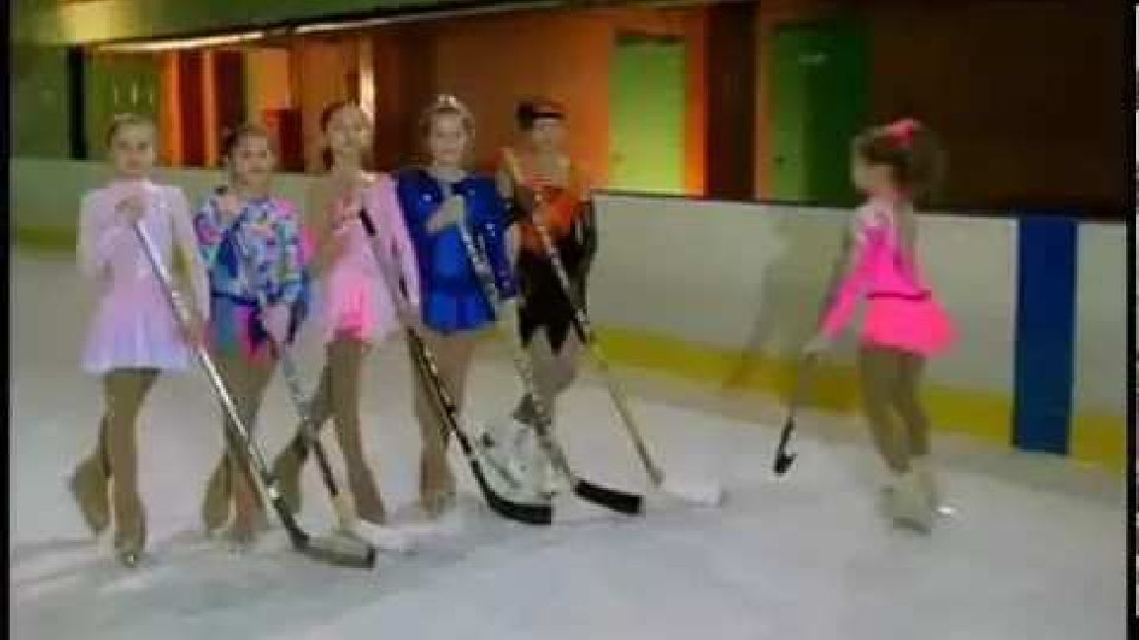Сценка "Сказочный педсовет"
- Смешная сценка "Сказка на новый лад"
- Сценка на выпускной: "Прощание со школой"
- Юмористическая сценка на 8 Марта: "Авто для самой желанной"

Слова ассоциации (тезаурус) к статье:
весна, капель, дурака, день, шутка, радость.

Смотреть видео к сценке:

"
Ералаш | №212 " | Секретное | оружие

Share

Watch on

Опубликовано 09.10.2022

Некоторые файлы (разработки уроков, сценарии, поурочные планы) и информация, находящиеся на данном сайте, были найдены в сети ИНТЕРНЕТ, как свободно распространяемые, присланы пользователями сайта или найдены в альтернативных источниках, также использованы собственные материалы. Автор сайта не претендует на авторство ВСЕХ материалов. Если Вы являетесь правообладателем сценария, разработки урока, классного часа или другой информации, и условия на которых она представлена на данном ресурсе, не соответствуют действительности, просьба немедленно
сообщить с целью устранения правонарушения по адресу : . Карта сайта - www.uroki.net При использовании материалов сайта - размещение баннера и активной ссылки
-ОБЯЗАТЕЛЬНО!!!

